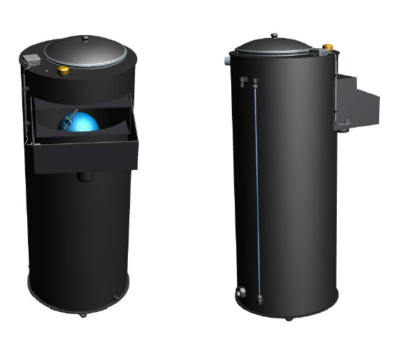
Descriptif bâche de disconnexion ACS
Le surpresseur sera alimenté en eau depuis une bâche de disconnexion de marque Wilo.
Certification ACS.
Garantie constructeur de 2 ans.

Descriptif et fonctionnalités :
L’installation d’une bâche doit permettre une rupture physique au point de livraison et diminuer la pression de distribution d’eau de ville afin de limiter les pertes en lignes et éviter tout phénomène de mise en dépression du réseau de ville. La bâche doit être certifiée ACS, assurer la disconnexion entre le réseau d’eau de ville et l’installation selon la norme EN 1717 et garantir une réserve d’eau au minimum de 3% du débit nominal maximum du surpresseur selon la norme DIN 1988 (équipé d’un détecteur de niveau pour report de manque d’eau.
- La bâche doit assurer la disconnexion entre le réseau d’eau de ville et l’installation selon la norme EN 1717.
- La bâche doit garantir une réserve d’eau au minimum de 3% du débit nominal maximum du surpresseur selon la norme DIN 1988 (partie 2,5 et 6).

De manière générale la bâche devra répondre aux exigences suivantes :
- Bâche en PE haute densité résistant aux chocs et aux UV.
- Couvercle trou d’homme de Ø504 mm, cadenassable.
- Équipée de 2 sorties basses pour vidange et pour pompage.
- Equipée d’un ou deux robinet(s) à flotteur à boule pour l’arrivée d’eau de ville.
- Trop-plein rectangulaire suivant EN 1717.
- Equipée d’une garniture de niveau extérieure.
- Equipée d’un détecteur de niveau pour report de manque d’eau.
- Certification ACS.

Accessoire obligatoire à prévoir : capot pour le trop-plein rectangulaire.

Accessoires recommandés :
- Flexible de raccordement (ou compensateur) et vanne d’arrêt entre bâche et surpresseur dans le même diamètre que le collecteur
- Vanne d’arrêt et raccord fileté dans le même diamètre que la vanne à flotteur pour l’alimentation en eau de ville de la bâche

Prévoir des siphons de sol pour évacuation des eaux de nettoyage et de désinfection de la bâche ou en cas de débordement du trop-plein de sécurité.

